# 1. Airhost产品及公司简介

Airhost (<https://airhost.co/>) 成立于 2017 年，最初是一家自营的民宿、酒店物业管理公司，后将自用系统发展为一个集合渠道管理、酒店物业管理、智能入住办理、预订引擎等多种功能的 SAAS 产品，帮助酒店提高日常管理的自动化程度，实现收益最大化。

目前 Airhost 已经在帮助客户管理 14,000 多间房间，在日本和新加坡设有办公室。

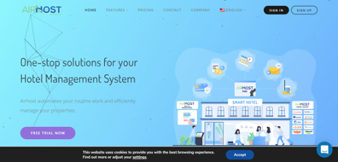

Airhost 的一站式解决方案包括：

1. 渠道管理

想必很多人预订酒店前都会在不同的 OTA 上对比酒店价格，也许有朋友会想到，酒店要在那么多 OTA 平台管理大量不同房型的价格，处理多个平台的信息，其实是不小的工作负担，对于人力并不充裕的中小型酒店更是如此。针对这个问题 Airhost 给出了解决方案。

通过各种预设功能，可以帮助酒店自动在不同的 OTA 平台上更新价格，统一管理多个 OTA 平台的信息和订单。

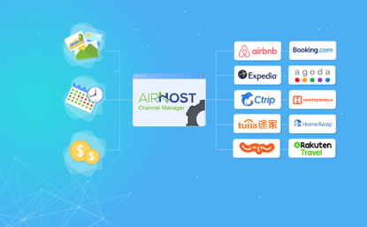

2. 酒店管理系统

实现酒店日常管理的自动化，从一个面板管理所有自动同步的信息：聊天记录，房间分配，付款信息，智能锁，预订查询等等，同时还可以自动生成分析报告。分析每月收入和支出，同时对入住率和淡旺季进行预测。

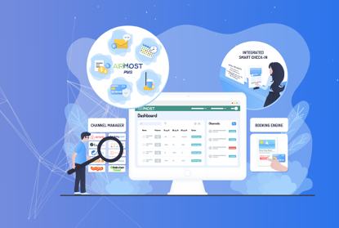

3. 智能入住办理

Airhost 有智能自助式入住办理功能，还支持智能锁管理。可以帮助酒店实现客人从预订到结账的全程自动化管理。



4. 预订引擎

可帮助酒店建立自己的预订网站，酒店可以在网站上管理信息、发布照片和促销活动等。

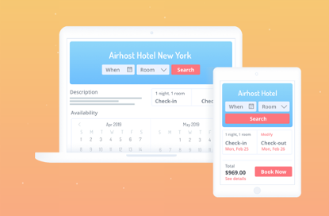

# 2. 职位信息及申请方式

我们正在寻找react 前端开发人员来加入我们的团队。作为前端开发人员，你将使用React.js，Redux，Webpack 等工具来帮助开发下一代应用程序。并帮助我们实现把产品从AngularJS 和 JQuery 向React 迁移，我们希望你是一个英语读写无障碍，能适应快速变化的环境，可以快速学习的人。

### 岗位职责

* 为改进产品功能、提高稳定性和性能提供可靠建议和方案
* 负责产品从 jQuery 和 AngularJs 向 React 迁移
* 负责产品新功能的开发

### 基础要求

* 有 3 年以上 React 经验
* 精通 React / Redux 并深入理解其设计原理
* 精通组件化和模块化的开发方式，具备较好的抽象能力
* 熟悉 React 混合开发模式开发移动应用
* 熟悉 Webpack 等前端构建工具
* 熟悉 ES6 / ES7 语法
* 了解不同浏览器平台或终端的特性，能够很好地解决兼容问题，具备良好的 UI 交互实现能力
* 熟练使用 Git 等源代码管理工具
* 具有良好的编码风格，有较强的独立工作能力和团队合作精神
* 工作需要使用英语进行流畅的文字沟通
* 有极强的自我管理能力，能够胜任远程工作

### 加分项

* 了解 jQuery / AngularJs ，能胜任技术迁移的工作
* 了解 Ruby on Rails，有在 Rails 项目中进行开发的经验
* 有酒店预订和管理相关产品的开发经验

### 福利待遇

* 月薪 25-30K 人民币
* 全职远程工作

添加微信：kaiwen12369 了解更多岗位信息并开始申请